 |  |  |  |  |  |  |  | 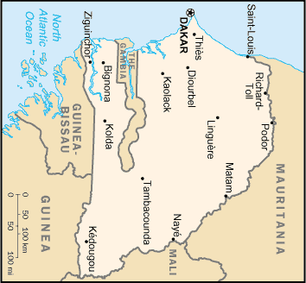
 |  |  |  | INWONERS  3,0 Mio | ARMENIA |  |  |  |  |  | INWONERS  12,4 Mio | SENEGAL
 |  |  |  | B.N. INKOMEN  8 Mia USD |  |  |  |  |  |  | B.N. INKOMEN  10 Mia USD
 |  |  |  |  |  |  |  | 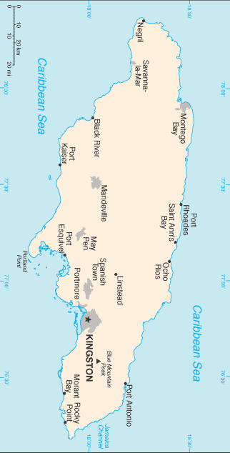
 |  |  |  | INWONERS  11,9 Mio | ZAMBIA |  |  |  |  |  | INWONERS  2,7 Mio | JAMAÏCA
 |  |  |  | B.N. INKOMEN  9 Mia USD |  |  |  |  |  |  | B.N. INKOMEN  10 Mia USD
 |  |  |  | INWONERS  1,3 Mio | GABON |  |  |  |  |  | INWONERS  6,7 Mio | TADJIKISTA N
 |  |  |  | B.N. INKOMEN  9 Mia USD |  |  |  |  |  |  | B.N. INKOMEN  3 Mia USD

